|  |  |  |  |
| --- | --- | --- | --- |
| **臺南市 104學年度第 2 學期國民教育輔導團健康與體育領域到校諮詢服務記錄** | | | |
| 服務分區 | 第一區 東區(東光、崇學、復興、崇明) | 服務地點 | 臺南市東區崇學國小 |
| 服務日期 | 105年5月4日(週三)  13:30~16:30 | 與會對象/  參加人數 | 健康與體育授課教師、配課教師、實習教師 / 43人 |
| 紀錄人 | 林士郁 | 輔導團領隊 | 陳彥宏校長 |
| 服務主題  暨宣導內容 | 1.到校服務團員介紹。  2.觀課活動。  3.議課活動  4.綜合座談並回應學校各項教學問題。 | | |
| 課程與教學疑難問題解答 | **◎13:30-14:30輔導團政策與計畫宣導**  1.陳彥宏校長致詞  2.說明104年十二年國教總綱 及 相關教育政策。  **◎14:30-15:10觀課活動**  1.由張裕澤輔導員向全體參加研習教師示範教學，進行觀課活動。  **◎15:10-16:00議課活動**  一、由張裕澤輔導員帶領全體參加研習教師進行議課活動。 | | |
| 綜合座談 | **◎16:00-16:30綜合座談**  1.陳彥宏校長發表對這次 觀課-議課 活動的感想。  2.參與教師無討論事項 | | |

《分區到校諮詢服務照片》

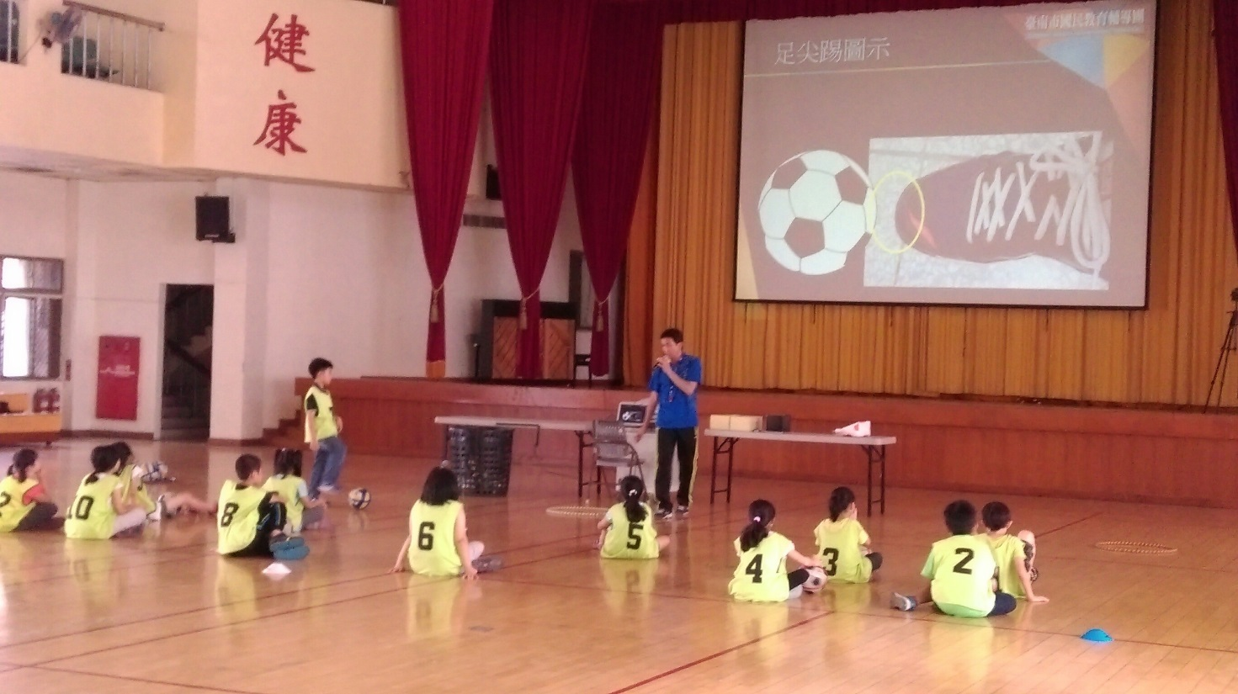

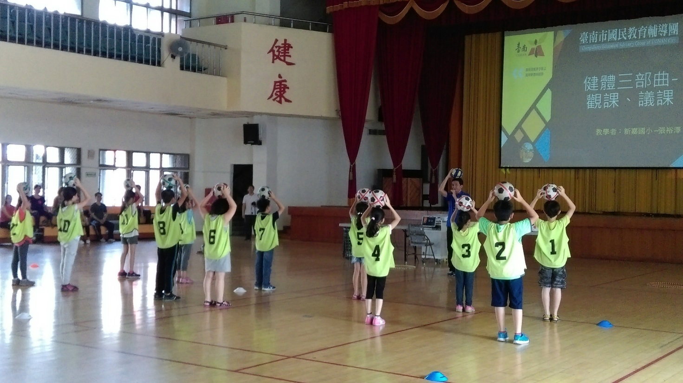

《簽到與簽退表》

|  |
| --- |
| 研習代號: 183140  研習日期: 105/05/04(13:30) ～ 105/05/04(16:30)  報名日期: 105/02/17(07:00) ～105/05/03(08:00)  研習名稱: 精進計畫—國教輔導團國小分區到校諮詢服務研習(健康與體育領域第三場)  研習類別: 國小健康與體育輔導團  研習時數: 3  文號:  研習地點: 崇學國小崇學館  承辦單位: 崇學國小  承辦人: 張琬翔  聯絡電話: 06-2689951  Email: [jerry71317@tn.edu.tw](mailto:jerry71317@tn.edu.tw)  課程內容大綱:   注意事項: |

**已報名之學員名單:**

|  |  |  |  |  |  |
| --- | --- | --- | --- | --- | --- |
| **編號** | **單位** | **本職** | **兼職** | **姓名** | **備註** |
| 1 | 復興國小 | 正式教師 |  | 王芳玫 |  |
| 2 | 復興國小 | 正式教師 |  | 呂守純 |  |
| 3 | 崇明國小 | 代理代課教師 |  | 楊沛瑾 |  |
| 4 | 復興國小 | 正式教師 |  | 陳慧玲 |  |
| 5 | 復興國小 | 正式教師 |  | 邱鐘輝 |  |
| 6 | 復興國小 | 正式教師 | 註冊設備組長 | 游玉芬 |  |
| 7 | 崇明國小 | 代理代課教師 |  | 黃上芳 |  |
| 8 | 復興國小 | 代理代課教師 |  | 邱秉怡 |  |
| 9 | 新嘉國小 | 正式教師 | 教務組長|註冊設備組長 | 張裕澤 |  |
| 10 | 崇明國小 | 代理代課教師 |  | 翁吟甄 |  |
| 11 | 龍山國小 | 代理代課教師 |  | 簡巧真 |  |
| 12 | 復興國小 | 正式教師 |  | 陳玉霜 |  |
| 13 | 海東國小 | 代理代課教師 |  | 吳淑琪 |  |
| 14 | 東光國小 | 正式教師 |  | 郭鳳美 |  |
| 15 | 東光國小 | 正式教師 |  | 鍾潤招 |  |
| 16 | 東光國小 | 正式教師 |  | 蔣育棋 |  |
| 17 | 崇明國小 | 代理代課教師 |  | 賴建樺 |  |
| 18 | 崇明國小 | 代理代課教師 |  | 陳怡靖 |  |
| 19 | 復興國小 | 正式教師 |  | 黃月香 |  |
| 20 | 東光國小 | 代理代課教師 |  | 范凱婷 |  |
| 21 | 崇明國小 | 代理代課教師 |  | 侯明慧 |  |
| 22 | 崇學國小 | 正式教師 | 體育組長 | 李佳倩 |  |
| 23 | 崇學國小 | 代理代課教師 |  | 張朝威 |  |
| 24 | 崇學國小 | 代理代課教師 |  | 張暐昌 |  |
| 25 | 崇學國小 | 代理代課教師 |  | 郭宗穎 |  |
| 26 | 崇學國小 | 代理代課教師 |  | 陳加昇 |  |
| 27 | 崇學國小 | 代理代課教師 |  | 楊宜玲 |  |
| 28 | 崇學國小 | 正式教師 | 資料組長 | 賴彥睿 |  |
| 29 | 崇學國小 | 正式教師 | 教學組長 | 謝秉諺 |  |
| 30 | 崇學國小 | 代理代課教師 |  | 羅怡真 |  |
| 31 | 崇學國小 | 正式教師 | 訓導主任 | 羅智韋 |  |
| 32 | 復興國小 | 代理代課教師 |  | 王淑芬 |  |
| 33 | 復興國小 | 代理代課教師 |  | 林曉萍 |  |
| 34 | 復興國小 | 正式教師 |  | 殷金宗 |  |
| 35 | 復興國小 | 代理代課教師 |  | 陳珮誼 |  |
| 36 | 復興國小 | 代理代課教師 |  | 蔡怡婷 |  |
| 37 | 復興國小 | 代理代課教師 |  | 鄭橒箮 |  |
| 38 | 復興國小 | 代理代課教師 |  | 謝熒靖 |  |
| 39 | 德南國小 | 正式教師 | 校長 | 陳彥宏 |  |
| 40 | 永華國小 | 正式教師 |  | 張志民 |  |
| 41 | 鎮海國小 | 正式教師 | 文書 | 陳靖宜 |  |
| 42 | 官田國小 | 正式教師 | 總務主任 | 陳慶林 |  |
| 43 | 大港國小 | 正式教師 | 體育組長 | 林士郁 |  |